Come raggiungere con i mezzi pubblici, dalla stazione «Termini», le sedi del congresso:

Per il dipartimento di fisica (p.le Aldo Moro, 2 – 00185 Roma)
Superato l’atrio delle biglietterie, uscire su piazzale dei Cinquecento, antistante la stazione, e recarsi al marciapiede «M», al capolinea della linea 310. Prendere il 310, che parte ogni sei minuti circa, e scendere dopo quattro fermate, su viale dell’Università. Poche decine di metri più avanti vi è un ingresso pedonale da cui si accede alla città universitaria. L’ingresso dell’edificio «Marconi» del dipartimento di fisica si affaccia sul viale principale alberato, non lontano dalla fontana sormontata dalla statua della Minerva. L’edificio «Fermi» si trova invece a sinistra rispetto al dipartimento di matematica, la cui facciata di travertino bianca è ben visibile dalla fontana.

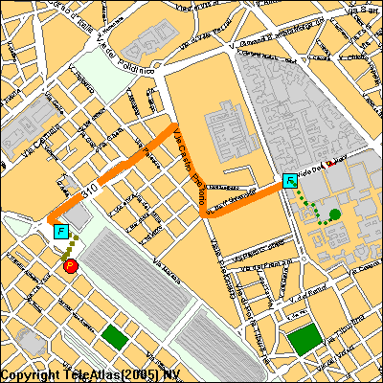

Per la Facoltà di architettura «Valle Giulia» (via Antonio Gramsci, 53 – 00196 Roma)
Prendere la linea «B» della metropolitana, in direzione «Rebibbia», e scendere alla seconda fermata («Policlinico»). Prendere il tram della linea 3 oppure 19, direzione «Thorwaldsen» o «Risorgimento». Il tempo di attesa previsto è di circa cinque minuti. Scendere alla decima fermata, denominata «Galleria arte moderna».

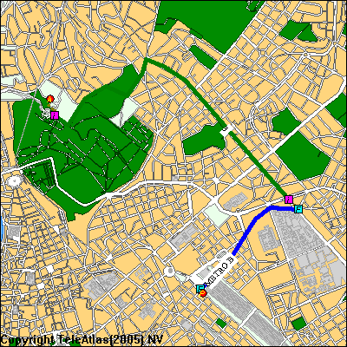

OPPURE: Si può prendere la linea «A» della metropolitana in direzione «Battistini», per quattro fermate, e scendere a «Flaminio», da dove è possibile raggiungere la facoltà a piedi attraverso un percorso di circa un chilometro all’interno di villa Borghese.

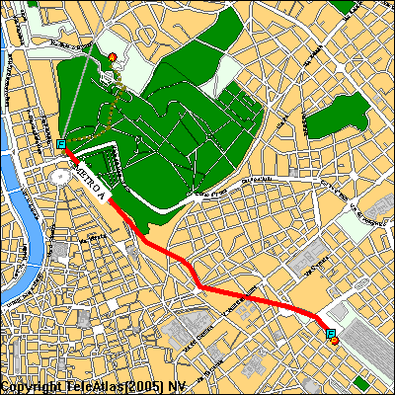

N.B. Il biglietto per viaggiare su autobus, tram e metropolitana costa 1 euro ed è valido per 75 minuti; durante il periodo di validità dà diritto a una sola corsa in metropolitana.

Come raggiungere la stazione «Termini» dall’aeroporto «Leonardo da Vinci»
Recarsi al secondo piano e prendere il tapis roulant che porta verso la stazione ferroviaria dell’aeroporto. Il treno per la stazione Termini parte ogni mezz’ora, ai minuti 22 e 52. Costo del biglietto: 10 euro.

Cartine dettagliate di Roma e delle linee di trasporto pubblico sono disponibili sul seguente sito: http://www.atac.roma.it/

